**しょどう（書道） de あ～と**

**特別企画**



**～美しさに触れ、親しみ、そして創造する～**

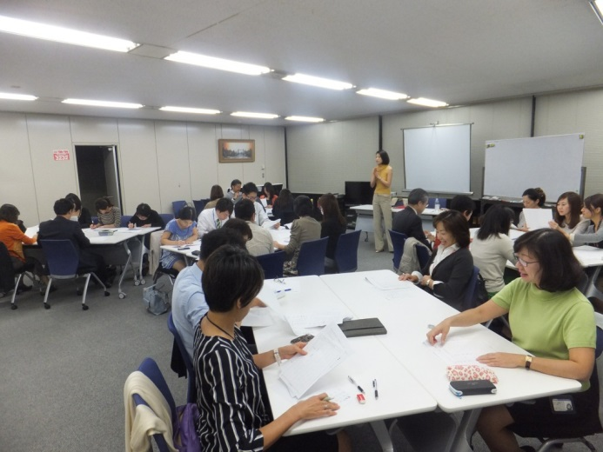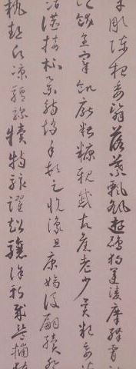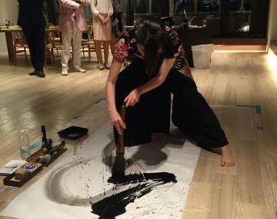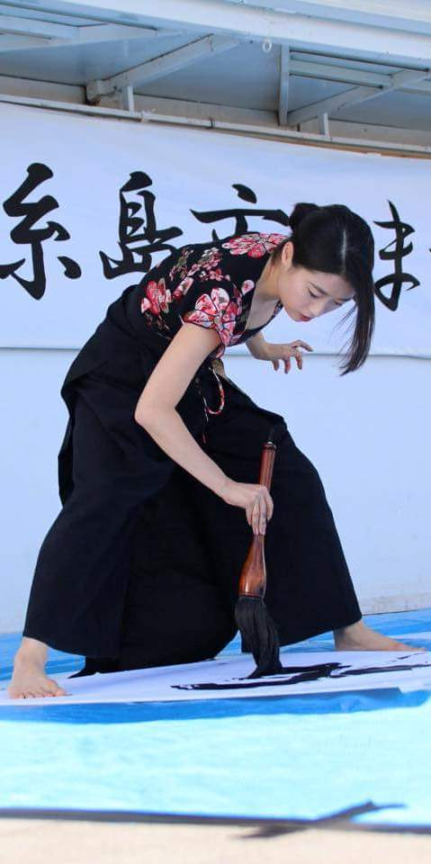**コムナーレフェスティバル期間中に、国際交流センターがお届けする特別企画です。現在、さいたまスーパーアリーナ内で活躍中の若手書道家の講師が、書道の伝統と新しい表現力について語り、そのパフォーマンスを実演します。さらに、ワークショップの時間を設け、参加者にも書道の美しさ、楽しさを体験いただきます。日本の伝統美、“書道”をぜひこの機会にお楽しみください。**

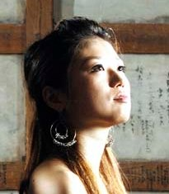**日　時：平成28年3月5日（土）10:30－12:00**

**場　所：さいたま観光国際協会　国際交流センター　ぷらっとサロン**

**（浦和駅東口　コムナーレ９階/浦和パルコ上）**

**参加費：無 料**

**定　員：35名（ワークショップ体験は当日、先着順に整理券をお渡しします）**

**講　師: 書道家　小川　啓華 氏**

**福岡県糸島市出身。１６歳で師範免許を取得。現在8段。国内外での書道パフォーマンス・ロゴ制作など、書道アーティストとして活躍する傍ら、さいたまスーパーアリーナ内での書道教室を開いている他、広尾で和敬書道院を開講している。また、ボランティア活動として、老人養護施設で書道講師を務めるなど、多岐に渡り活躍中。**

**[お申し込み・問い合わせ]**

**(公社)さいたま観光国際協会　国際交流センター　（浦和駅東口　コムナーレ９階）**

**電　話048-813-8500　 ファックス048-887-1505　　E-mail： iec@stib.jp**

申込用紙【特別企画　3月5日（土）開催】

※お電話・ファックス・メール・直接窓口のいずれかでお申込みください。　　定員になり次第締め切り

